生猪采购价格操作说明

【采购】→【生猪采购价格】



生猪采购价格是采购结算时执行的价格标准，正常采购价格单每天一张，若一天多张，默认按最后一张执行。

点击“新建调价单”，选择调价日期（即价格日期），确定。

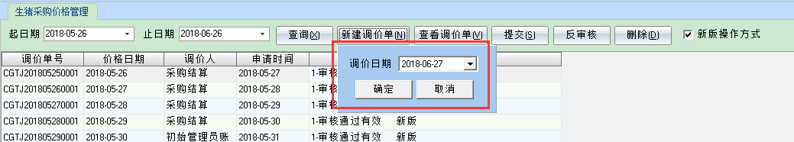

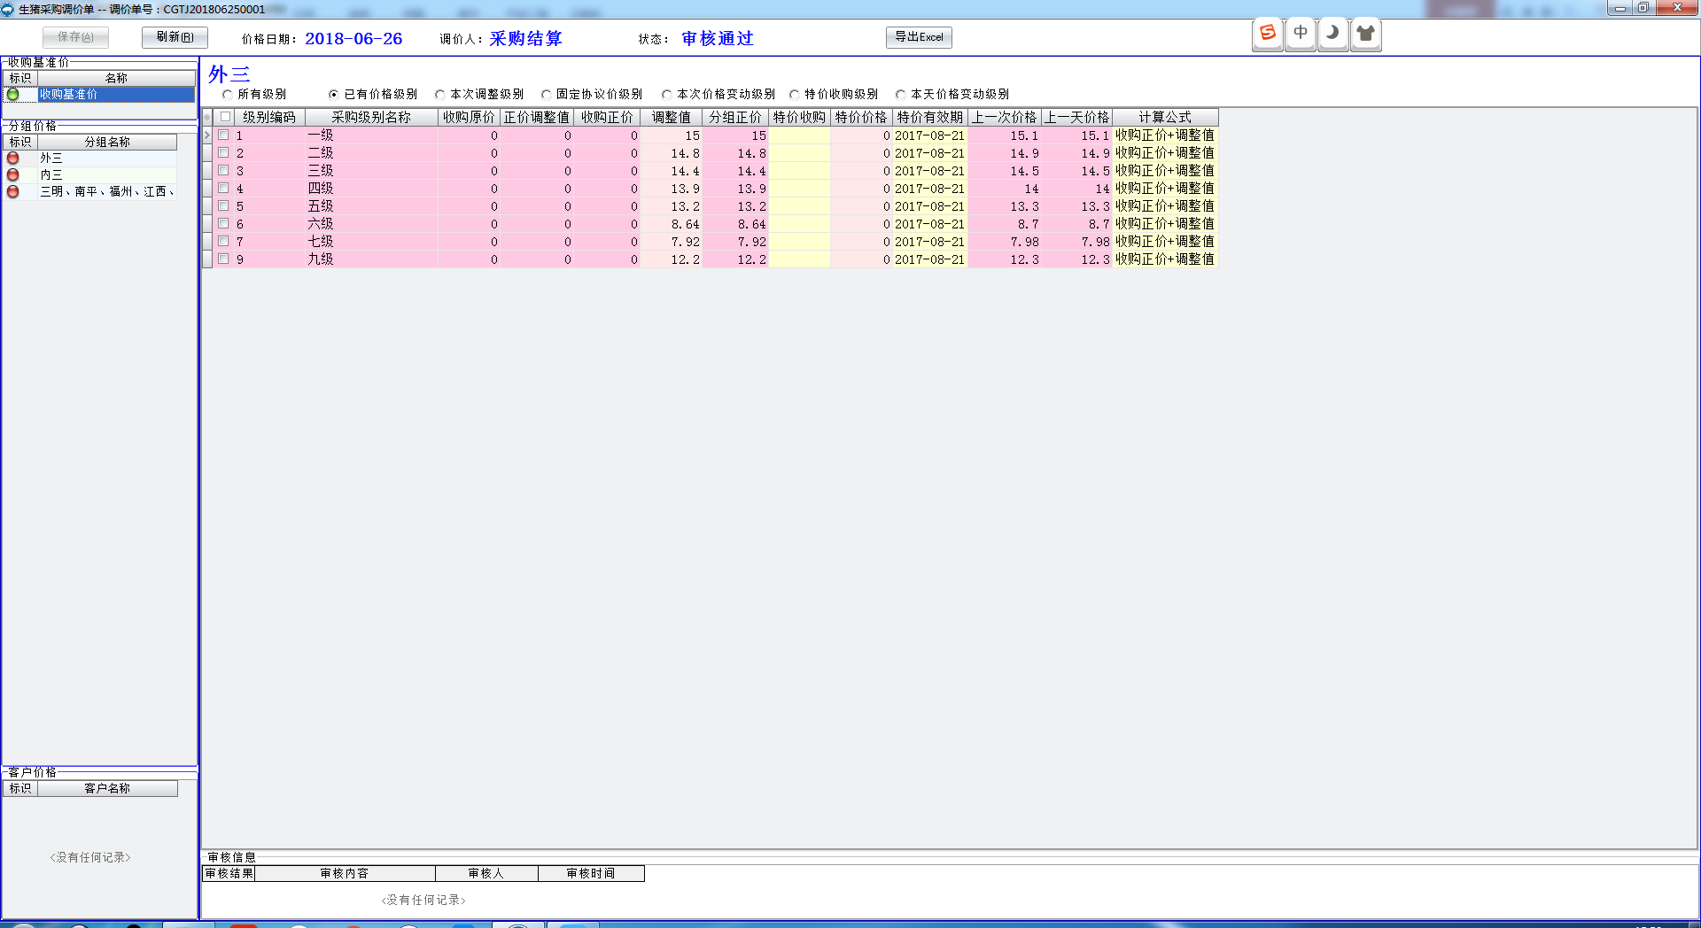

点击价格分组，在调整值出输入对应分组下各个等级的价格，所有等级，所有分组完成后保存即可。保存后处于编辑状态，点击提交按钮通过审核。审核后不能修改，如需修改，先进行反审核。

